- Thiết kế nhìn chuyên nghiệp, phù hợp với sinh viên BCSE chuyên nghiệp, cơ mà với người dùng khác thì hơi đau mắt, có thể buê đuê lên một chút được không,
- Cấu trúc menu dọc (trừ trang chủ) và Menu ngang có vẻ chưa tương thích toàn bộ?
- Nội dung cụ thể: 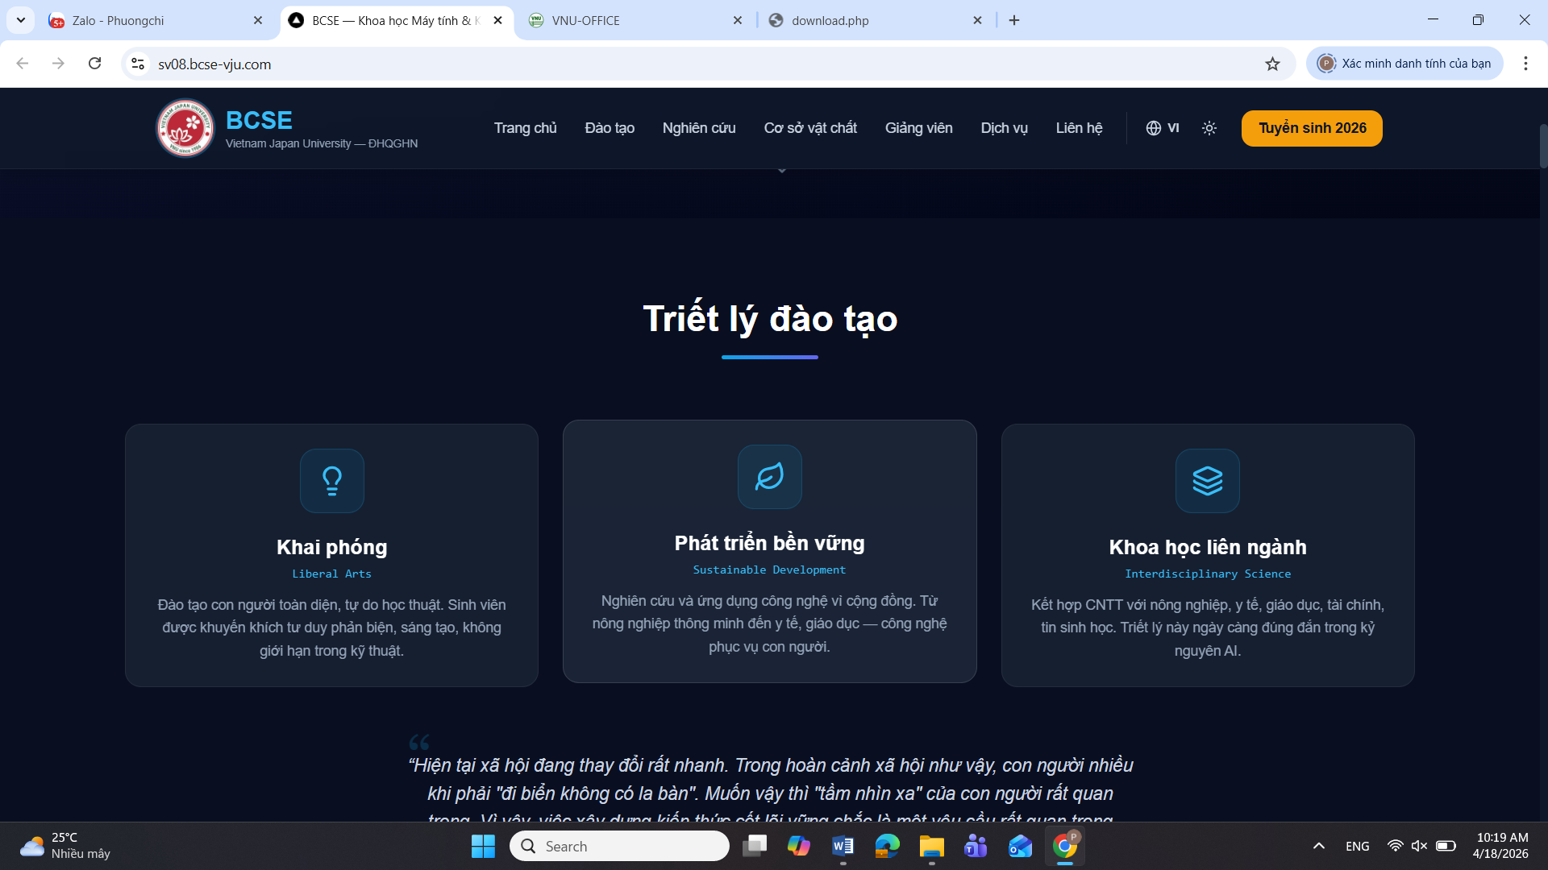
Triết lý của VJU:
Triết lý đào tạo nghiên cứu Công nghệ tiên tiến - Giáo dục khai phóng - Đổi mới sáng tạo hướng đến phát triển bền vững (Advanced Technology – Liberal Arts Education – Innovation for Sustainable Development).


Đặc trưng của VJU, tập trung các nội dung sắc nét hơn phù hợp với triết lý bên trên của VJU
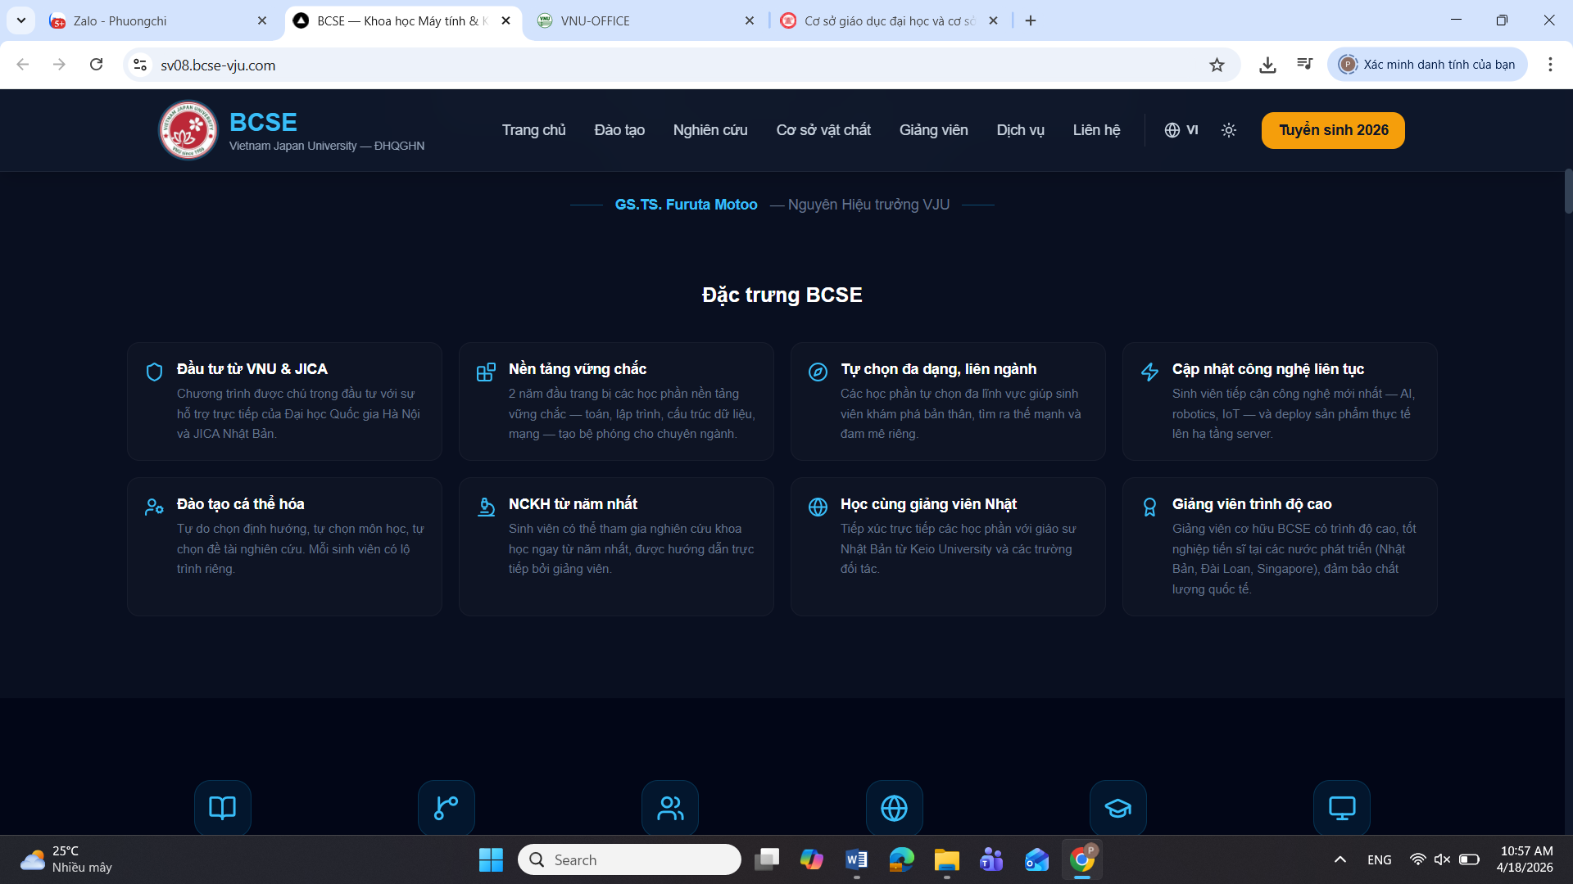

Đầu tư từ VNU và JICA + Công nghệ cập nhật liên tục => Cơ sở vật chất hiện đại, cập nhật công nghệ liên tục.
Tự chọn đa dạng, liên ngành + Đào tạo cá thể hóa => Tự chọn đa dạng, liên ngành, thiết kế nghề nghiệp cá thể hóa.
NCKH từ năm nhất => Học theo dự án thực tế và NCKH
Học cùng giảng viên Nhật => Môi trường quốc tế, đa văn hóa (Học cùng giảng viên Nhật từ…. trao đổi sinh viên với các trường đại học …)
3. Nghiên cứu khoa học => Nghiên cứu khoa học và các dự án theo học phần
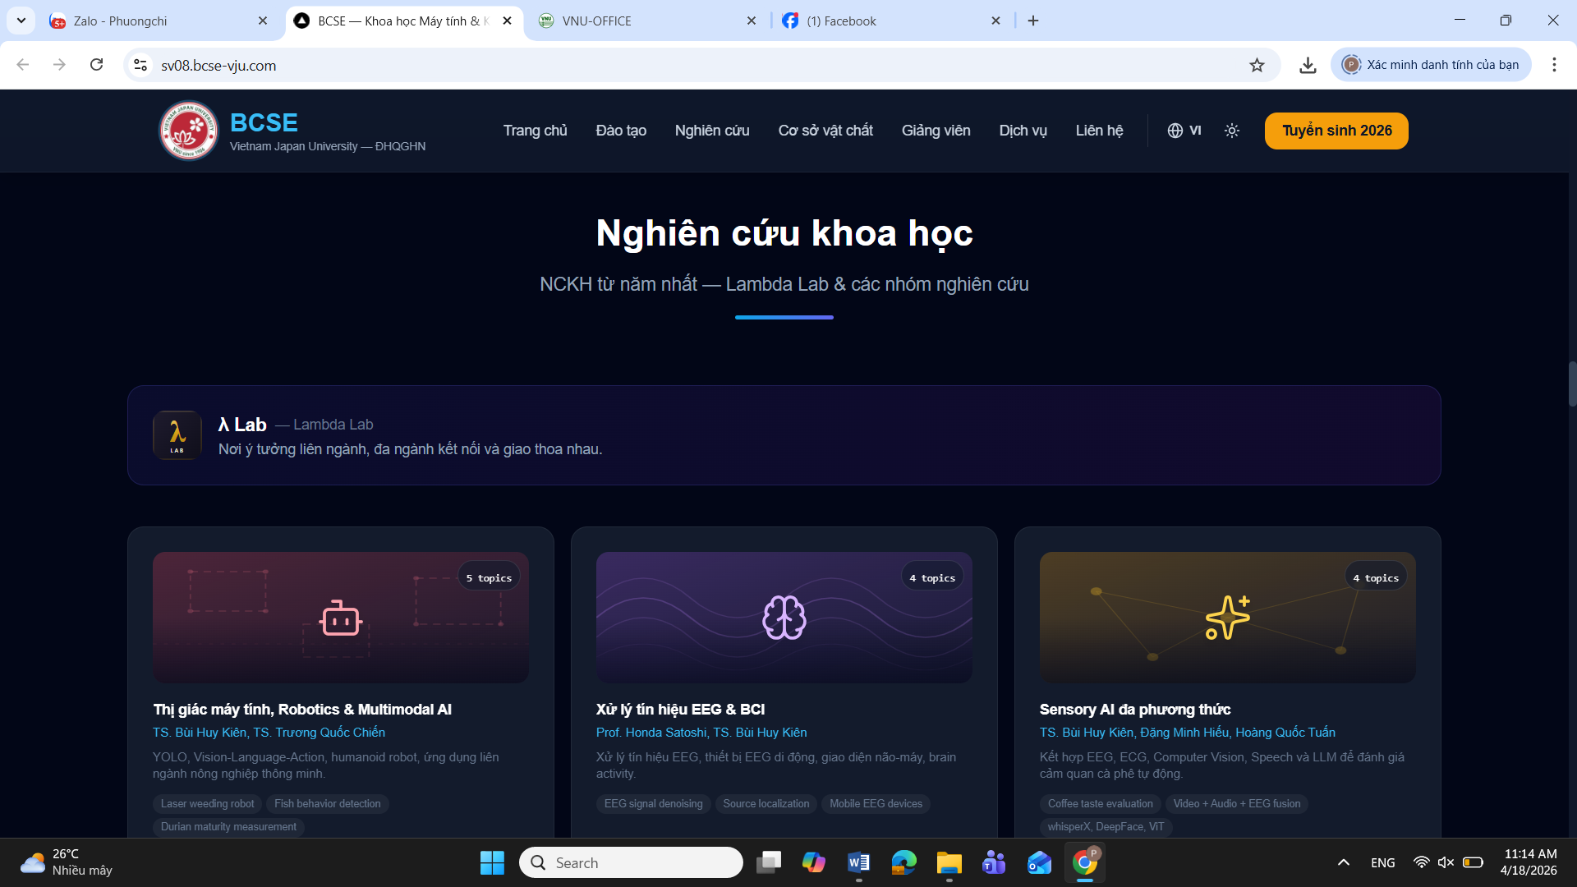

Bản tiếng Anh và tiếng Nhật chưa dịch được tự động do một số đặt dưới dạng ảnh. Nên hạn chế upload dữ liệu dưới dạng ảnh để web tự động dịch.
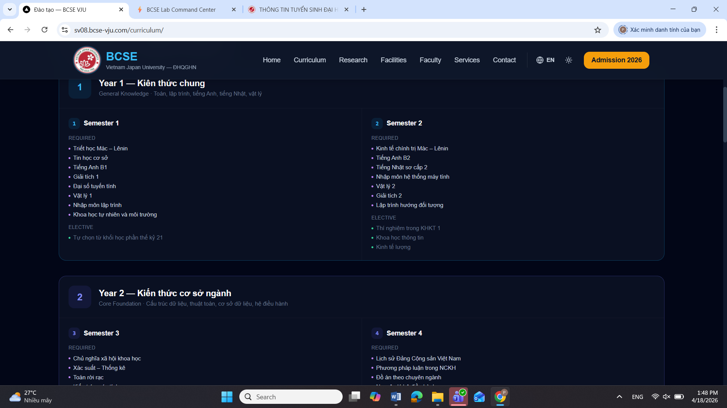

Cổng dịch vụ
Đổi thành BCSE portal
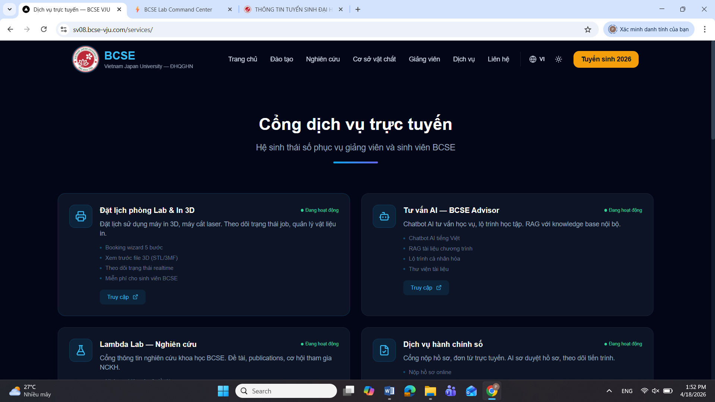

Gom lại 2 đối tượng: Giảng viên, CBQL và sinh viên.
Hiển thị dịch vụ theo role:
Sinh viên
Giảng viên
Admin
(E) Thiết kế lại UX theo role
Sinh viên → thấy services
Admin → thấy workflow
Giảng viên → thấy approval
Giảng viên, cán bộ quản lý: để lọc và duyệt dữ liệu tại module BCSE Eoffice??? Lấy thẳng dữ liệu từ Eoffice của VJU đối với các văn bản quản lý điều hành về+ quản lý lab + dashboard theo dõi sinh viên
Profile của GV có thể cập nhật tự động từ website của VJU,

